P2 可玩原型
把它做成能在手机上点通一周的骨架 · v0.1 · 2026-11-01
P0 定「做不做、给谁做」，P1 定「怎么转起来」，P2 定「它真的能点吗」。这份文档只记两件事：现在能玩到什么，以及哪些地方和 P1 文档已经不一样了。

一 P2 要回答什么
P2 的过关标准不是「好玩」，是流程跑得通：一个陌生人打开链接，能在手机竖屏上排三格、看一个事件、打完一场比赛、结周、第二天再打开还是那一局。好玩是 P3 的事。

因此它只回答三个问题：
问题 | 怎么算答上来 | 现在
一周点得通吗 | 不缺步骤、不会卡死、结周有反馈 | 答上来了
内容位置对吗 | 该出事件的周有事件，该有比赛的周有比赛 | 答上来了（一场春决已验）
每一步都要取舍吗 | 玩家说不出「反正都一样」 | 没有验——要真人试玩
表 1 P2 的三个问题：前两个已经在代码里兑现，第三个只能靠人

二 现在能玩到什么
- 一周：三个行动格必须排满才能结周；排错了可以清空重排。
- 八种行动：上分 / 专项训练 / 复盘 / 训练赛 / 健身 / 直播 / 商业活动 / 休息。训练赛与商业活动要签约后才解锁。
- 事件：比赛事件、生活事件、特殊事件各一条以上；满足条件的当周必出决赛与邀请函。
- 比赛：所有比赛走同一条胜负公式，选项只给胜率加减，不直接决定输赢。
- 成长：六维 + 人气 + 体力 + 段位 + 金钱 + 伤病 + 教练信任，全在状态表里，事件只能改这些或写标记。
- 结局：随时可以退役；两种模板（普通 / 特殊），尾注读你触发过的标记。
- 存档：每结周自动存一次，关掉浏览器再打开接着玩；没有读档（这是设计，不是缺功能）。
顶栏长这样——体力、段位与名次、金钱、伤病、教练信任，一行看完：
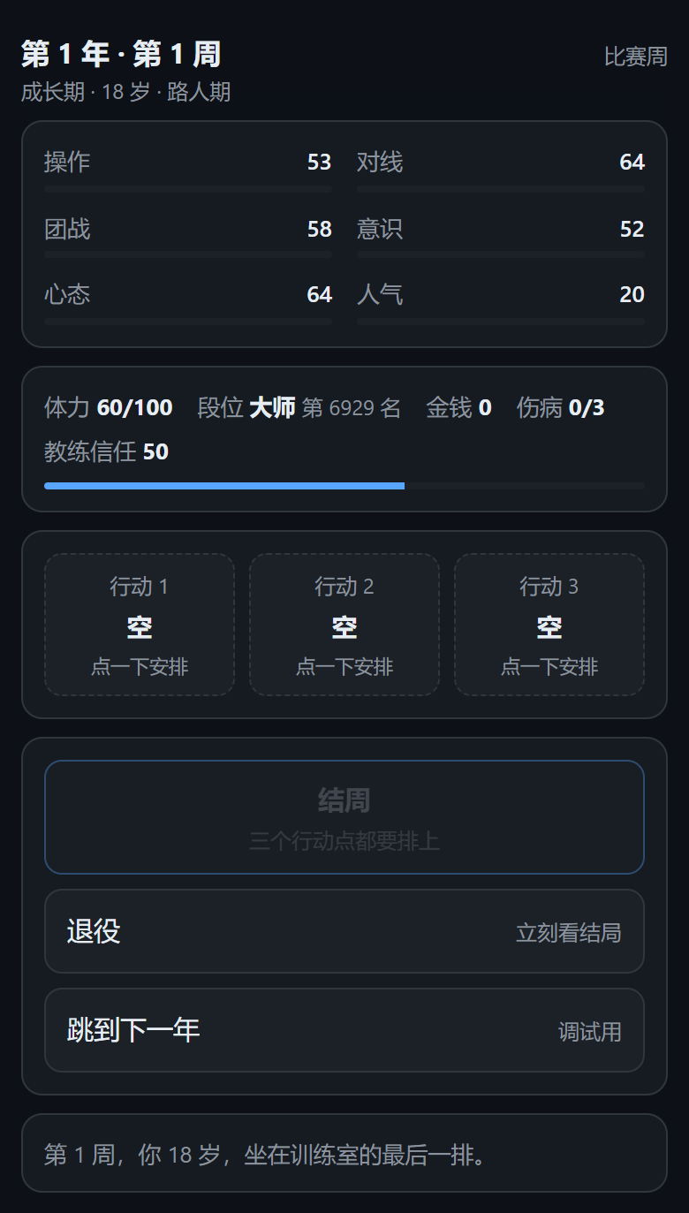
图 1 真机尺寸（390×844）下的第一屏：三格还没排，结周按钮是灰的

三 和 P1 文档哪里不一样了
P1 文档写于动手之前，P2 做下来改了四处。改动的原因都记在右边，不是顺手改的。
项 | P1 文档写的 | 现在代码里 | 为什么改
段位 | 点数制：+500 点，王者 4500，封顶 9999 | 分数 + 名次两层：王者要 4500 分且前 200 名 | 点数一年就能顶满，后半程没内容
上分收益 | 固定 +500（±100 抖动） | 按档位递减：900 → 315 | 高位还涨得快，等于没有难度曲线
不练会掉 | 每周按段位扣点（20/40/60/100） | 不扣分，是名次被别人超过 | 扣点会被上分一次抵掉，等于不存在
签约 | 第 30 周签约窗口，到王者必签 | 上王者当周触发邀请函，接受即签 | 窗口在 30 周，等于段位到了还得干等
表 2 四处偏差：前三条是「点数制撑不住生涯」，第四条是「节奏太慢」

四 关键数值（都在 src/config.ts）

段位与榜单
参数 | 现在的值 | 说明
开局 | 大师 2800 分 · 第 6929 名 | 路人王，实力够但没人认识
分档 | 十档，2800 大师 / 3800 宗师 / 4500 王者 | 宗师要前 600 名，王者要前 200 名
每周上分 | 黑铁 900 → 王者 315 | 按档位线性递减，保留比例 0.35
榜单 | 1 万人，起点 3200±1000，底速 250±10% | 对手同样按档位减速，不存存档
实测曲线 | 4 周宗师 · 5 周王者 · 3 周不打掉回宗师 | 按目标调出来的，不是自然涌现
表 3 段位这一块，P1 的表格整章作废，以本表为准

胜负与事件
- 胜率 = 0.5 + (六维均值 − 对手强度) ÷ 50 + 选项加成，夹在 5%–95%。
- 对手强度：常规赛 60、春季赛决赛 65、夏季赛决赛 70、S 赛决赛 78。
- 事件抽取：先看写死的必触发（决赛、邀请函）→ 再按阶段分桶 → 去掉已触发 → 条件过滤 → 按权重抽（特殊 1 : 常规 10）→ 空则落回填充池。
- 50 字封顶：正文超过 50 字就不合格，写不下就换写法，不是放宽。

五 内容清单
编号 | 类型 | 什么时候出 | 备注
E01 | 比赛 | 有比赛的周，随机 | 河道团，3 个选项只给胜率加减
E02 | 生活 | 路人期，人气低时 | 弹幕劝你去打职业
E03 | 特殊 | 第 3 年第 26 周，写死 | S 赛决赛，「请神」
E04 | 生活 | 签约后 | 中单摔耳机，队内矛盾
SPR-年 | 比赛 | 每年第 8 周，签约后 | 春季赛决赛，赢下记联赛冠军
SUM-年 | 比赛 | 每年第 20 周，签约后 | 夏季赛决赛，同上
INV-年 | 特殊 | 上王者当周 | 接受即签约；拒绝来年再来
F01 / F02 | 填充 | 池子抽空时 | 保证极端条件下也有东西可看
表 4 八条内容：够跑通，不够「像一款游戏」
另有反馈池 40 句（8 个行动 × 5 句），行动结束后随机抽一句，承担「会心一笑」里最便宜的那部分。文档要求每池 20–30 句，现在只有 5 句。

六 怎么跑
要做什么 | 命令 | 说明
开发预览 | npx vite | 改代码自动刷新
出单文件 | npx vite build | 产物是 dist/index.html 一个文件
跑测试 | npx vitest run | 49 个用例
真机试玩 | npx http-server dist -p 8123 -a 0.0.0.0 | 手机连同一 Wi-Fi，开电脑的局域网 IP:8123
表 5 四条命令；平台只收单文件，所以构建是必要步骤

七 已知缺口（按优先级）
缺口 | 现在的样子 | 影响
反馈池太薄 | 每个行动只有 5 句，同周重复行动会撞同一句 | 「会心一笑」还没成立
日志只有 6 条 | 一周三条行动 + 事件 + 结果会把最早一句挤掉 | 看不到完整的一周
联赛只有两场决赛 | 没有常规赛、没有积分、没有排名 | 「联赛冠军」只有一个孤零零的标签
没有音效与美术 | 纯文字 + 色块 | 氛围靠读者自己想，P3 才做
体验没验过 | 只有无头浏览器跑通，没有人真的玩过 | 三个问题里最重要的那个还空着
表 6 前两条是「内容量」，后三条是「P2 的边界」，不是 bug

八 下一步
按这个顺序，前两条不花钱：
- 先让人玩：找一个没看过文档的人连点 10 周，问「这周你为什么这么排」；答不出取舍，第三个问题就是否。
- 补反馈池：每池从 5 句扩到 20 句，先把「同一周两次同行动撞同一句」的概率打下来。
- 日志窗口放到 10 条，一周能完整看一遍。
- 联赛做粗：春决、夏决前面加几场常规赛，赢够场次才进决赛——现在决赛是凭空来的。
这份文档和代码打架时，以代码为准——纸面输的那几次都记在第三章。

